Carmen Jordá, adidas by Stelle McCartney’nin yeni Yüzü

- Yarışçı Carmen, adidas by Stella McCartney ekibinin bir parçası olarak Karlie Kloss ve Caroline Wozniacki gibi isimlerin arasına katıldı
- İspanyol yıldız, genç yeni nesil kadınların modern ve aktif yaşam biçimini mükemmel bir şekilde temsil ediyor
- Carmen, yeni maceralara atılmak ve sınırları zorlamak için kadınlara ilham verecek

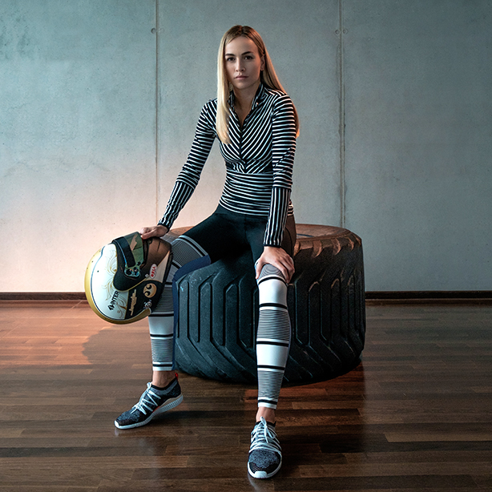

adidas by Stella McCartney dünyaca ünlü F1 Test Pilotu Carmen Jordá ile iş birliğini duyurdu. Yüksek tempolu ve dinamik yaşam biçimiyle kadınlara ilham veren yükselen yıldız, adidas by Stella McCartney marka ruhunu paylaşan Karlie Kloss, Caroline Wozniacki ve Garbiñe Muguruza gibi isimlerin arasına katıldı.

Carmen, dünyaca ünlü bir kadın yarışçı olduğu kariyerinde, çeşitli disiplinler içerisinde yoğun antrenmanlar yapmakta. Kuvvet kazanmak için ağırlık çalışmaları yaparken esneklik kazanmak için de yoga egzersizleri yapıyor. Bu da, vücutlarını ve zihinlerini beslemek amacıyla birden çok antrenmanı birleştiren kadınlar için tasarım yapan adidas by Stella McCartney markasına mükemmel bir uyum sağlamasına yol açıyor.

Kendi alanındaki beklentileri sürekli olarak bir üst seviyeye çıkaran ve yeniden tanımlayan Carmen, bu işbirliği ile de, genç nesil kadınların yeni maceralara atılarak ve kendilerini hiç yapmadıkları kadar zorlayarak daha fazlasını elde etmeleri yönünde teşvik etmeyi umuyor.

Carmen Jordá, işbirliğine ilişkin heyecanını şu yorumlara paylaştı:
“adidas by Stella McCartney ailesine katıldığım için çok gururluyum. Erkeklerin egemen olduğu bir alanda çalışıyorum ve bu yüzden sürekli olarak bulunduğum yeri hak ettiğimi kanıtlamam gerekiyor. “Bu, benzersiz bir ortam yaratıyor ancak, hayallerime ulaşmak için kendimi her gün zorluyor ve geliştiriyorum.” Kadınların, kendi yollarını çizmeleri için kendilerini zorlamaya cesaretlendirmenin çok önemli olduğuna inanıyorum. adidas by Stella McCartney ile bunu yapmayı dört gözle bekliyorum.”

Stella McCartney şöyle söyledi:
“Carmen, bütün kadınlar için bir esin kaynağı ve kendinize meydan okuduğunuzda her şeyin mümkün olabileceğinin somut bir örneği. Şık ve teknoloji odaklı spor giyimini piyasaya sunmamızdan beri 10 sene geçti; ilk başta bu ikisini birleştirmeyi kimse düşünmemişti. O tarihten beri gücümüze güç kattık ve Carmen de bu yolculuğu net bir şekilde özetliyor. Onunla çalışmaktan dolayı çok mutluyuz.”

adidas by Stella McCartney Sonbahar / Kış 2016 Koleksiyonu seçili mağazalarda ve shop.adidas.com.tr adresinde satışta. İlkbahar / Yaz 2017 Koleksiyonu ise Ocak 2017 tarihi itibariyle satışta olacak. Daha fazla bilgi için www.adidas.com.tr/stella ve www.stellamccartney.com adresini ziyaret edin.

Daha Fazla Bilgi İçin:
Ece Şakarer
Kıdemli Basın ve Halkla İlişkiler Uzmanı
ece.sakarer@adidas.com
Tel: 0 212 355 28 77

Editöre Notlar:
adidas ürünleri ile iki alt bölüme ayrılıyor. adidas Sport Performance, adidas’ın, lider teknolojileri kullanarak tasarladığı spor ve performans ürünlerini temsil ediyor. Profesyonel spor dalları ve sporculara yönelik bu ürünler, spor yaparken tercih edilen koleksiyonlardan oluşuyor. adidas by Stella McCartney serisi, adidas Sport Performance’ın bir parçası.
adidas Originals ise geçmişte spor amaçlı tasarlanmış ürünlerin günümüze uyarlanması ile oluşan otantik, trendleri belirleyenlerin tercihi olan günlük yaşam ürünlerini temsil ediyor. Bu ürünler adidas’ın tarihinde spor amaçlı kullanılmış olsa da artık spor yaparken kullanılmamaktalar.
adidas by Stella McCartney işbirliği ilk kez İlkbahar / Yaz 2005 sezonunda lanse edildi; bugün de spor performansı kadın ürünleri alanında benzersiz bir konsept oluşturmaya devam ediyor. Bu yenilikçi spor performans serisi, spor giysileri ve spor ayakkabıları ile tenis, koşu, yoga, stüdyo, yüzme ve ilkbahar/yaz sezonu için bisiklet ile sonbahar/kış sezonu için kış sporları ürünlerinden oluşuyor.
Daha fazla bilgi için www.facebook.com/adidaswomen , http://instagram.com/adidaswomen, www.adidas.com.tr/stella adreslerini ziyaret edebilirsiniz.

